Конспект НОД по финансовой грамотности в старшей группе по теме «Бюджет семьи».
В настоящее время, когда общество перенасыщено кредитами, особенно актуальна задача повышения финансовой грамотности населения. Обучение основам экономических знаний в нашем детском саду «Солнышко» ведется уже с младших групп.

Подготовила: воспитатель первой квалификационной категории Назаркина Ирина Алексеевна, МБДОУ детский сад «Планета Детства» п. Чамзинка Республики Мордовия.
Описание: данный материал будет полезен воспитателям старшей группы и родителям. Конспект познавательной деятельности направлен на формирование основ финансовой грамотности у детей старшего дошкольного возраста.
Интеграция образовательных областей: познавательное развитие, социально-коммуникативное развитие, речевое развитие, художественно-эстетическое развитие, игровая деятельность.
Цель: ознакомить детей со следующими понятиями: «бюджет», «доходы», «расходы»; развивать интерес к экономической сфере жизнедеятельности и желание принимать активное участие в обсуждении бюджета семьи.
Задачи.
Образовательные:
- применять первичные экономические знания на практике;
- продолжать учить детей решать проблемные ситуации, аргументируя свои ответы;
- расширять и активизировать словарный запас дошкольников;
- закреплять математические представления о числе, его количественном составе;
- учить детей сравнивать, анализировать, соотносить потребности и возможности («хочу» и «надо»)
Развивающие:
- развивать познавательный интерес к основам финансовой грамотности;
- развивать память, мышление, воображение;
- расширять представление о труде, его роли и значимости в жизни человека.
Воспитывающие:
- воспитывать социально-нравственные качества личности: бережливость, трудолюбие, желание учиться, умение планировать свою деятельность;
- воспитывать финансовую культуру;
- воспитывать всестороннему развитию личности.
Словарная работа: определение понятий и введение в словарь дошкольников слов: «бюджет», «доход», «расход». Ход занятия.
Вводная часть. Эмоциональный настрой. «Улыбка».
- Здравствуйте дети! Подумайте и скажите, почему человек улыбается? (Потому, что ему хорошо).(Он рад видеть того кому он улыбается)
(У него хорошее настроение)
- Давайте сейчас улыбнемся и подарим частичку своего хорошего настроения друг другу и гостям.
1 Терминологическая часть. ИОС.
- Дети, сегодня на занятии у нас должна была присутствовать Ольга Михайловна – наш помощник воспитателя. Но её до сих пор нет.
(входят мама с дочкой)
- Мама, мама, пожалуйста купи мне ту красивую куклу!
Нет Лена, извини сейчас я не могу тебе купить куклу. Во первых, у тебя уже есть две красивые куклы, а во вторых надо сначала заплатить ипотеку и купить продукты. Придется тебе подождать Дня Рождения.
- Ну мама, купи, купи пожалуйста.
Давай пойдем, обсудим этот вопрос. Извините.
- Ребята, подумайте и скажите, правильно ли вела себя Лена? И почему?
( Нет, неправильно, она капризничала);(Лена не считалась с тратами мамы);
(В первую очередь родители расходуют деньги на нужные покупки, а без еще одной куклы можно и обойтись)
- Молодцы дети. Вы правильно думаете. Что бы не было таких ситуаций семья планирует свои доходы и расходы. Сегодня на занятии мы и узнаем:
-Откуда в семье берутся деньги. Для чего нужны они в семье.
-На что ваша семья расходует деньги. И каким словом можно назвать все деньги семьи.
2 . Основная часть. Воспитатель с детьми составляют схему бюджета
-Папа и мама работают и получают за это деньги. А как называются заработанные родителями деньги?
(Заработанные родителями деньги называются зарплатой)
- Правильно. Зарплату люди получают за свой труд. (На доску прикрепляется первый лепесток круговой схемы.) А кто еще в семье получает деньги?
(Ещё в семье получают пенсию бабушка и дедушка. Но они уже старенькие и не работают.) (На доску к схеме прикрепляется второй лепесток.)
- Да, люди которые на пенсии, получают деньги за свой труд в молодости. Пенсия- это деньги. Пенсию платят пожилым людям, проработавшим много лет на заводе, фабрике и других предприятиях.
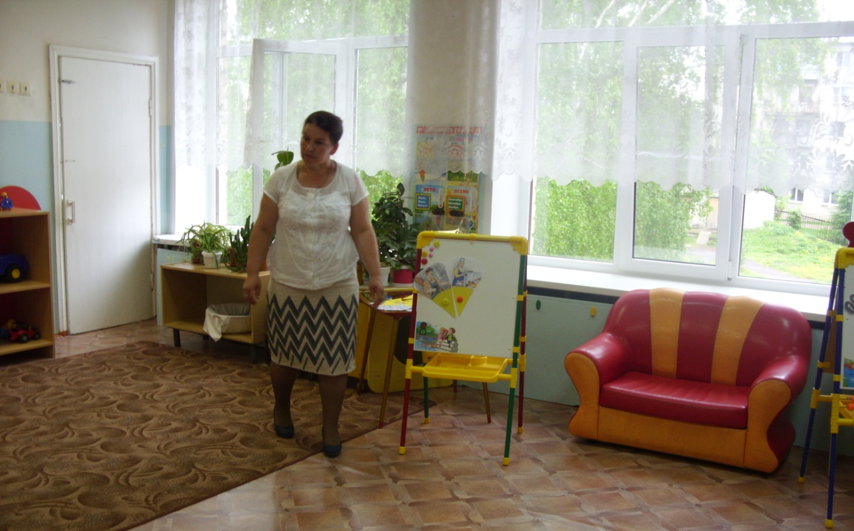
-А у меня есть старшая сестра, она учится в техникуме. Ей платят какие- то деньги за хорошую учёбу.
- Учёба тоже труд. Сестра учится и за свой труд получает стипендию. Стипендия – это тоже деньги. Это плата за учёбу. (К схеме добавляется третий лепесток.)
- У меня есть младшие брат и сестра, они ходят в наш садик. Мама говорит , что им тоже платят деньги.
- Да детям государство платит детские пособия. (К круговой схеме воспитатель добавляет четвёртый лепесток.)
- Дети, все деньги в вашей семье, которыми она может распоряжаться, называется бюджетом. Посмотрите на этот круг – вот это бюджет- все деньги которые есть в семье. Все деньги которые попадают в семейный бюджет называются доходом. К доходам можно ещё отнести выигрыш в лотерею, денежный подарок на день рождения, дополнительный заработок – продажа с огорода картофеля, яблок. (К схеме воспитатель добавляет пятый лепесток.) Но в каждой семье есть и расходы. Какие бывают расходы?
(Нужно купить продукты, одежду. Заплатить за детский сад.)
-И я вам предлагаю поиграть в игру «Доход- расход». (Игра с мячом)
- Мама получила зарплату (доход)
- Бабушка заболела (расход)
- Выиграла приз (доход)
- Потеряла кошелёк (расход)
- Продала бабушка пирожки (доход)
- Заплатили за квартиру (расход)
- Куклу купили (расход)
- Премию получили (доход)
- Испортили одежду (расход)
Молодцы, вы уже понимаете, что такое доход, а что расход.
3. Практическая часть. Лепка цыплёнка в технике пластилинография.
- Ребята, многие из ваших мам работают на птицефабрике. В чём заключается их работа? ( Они ухаживают за курами и цыплятами)
- Давайте и мы с вами поработаем, «нарисуем» пластилином на листах картона цыплёнка.
Проходите, садитесь за столы. Педагог раздает заготовки с изображением контура цыплят.
- Посмотрите, какой формы голова у цыплёнка? (Круглой.) А туловище? (Овальной.)
- Помните, как надо начинать работу? Ребята, перечислим основные этапы работы. (Отщипываем маленький кусочек пластилина, скатываем пальцами колбаску, накладываем ее на контур головы цыпленка, прижимаем и аккуратно размазываем по основе).
Дети приступают к работе. Педагог контролирует работу детей, помогает советом, напоминает, как правильно катать колбаски.
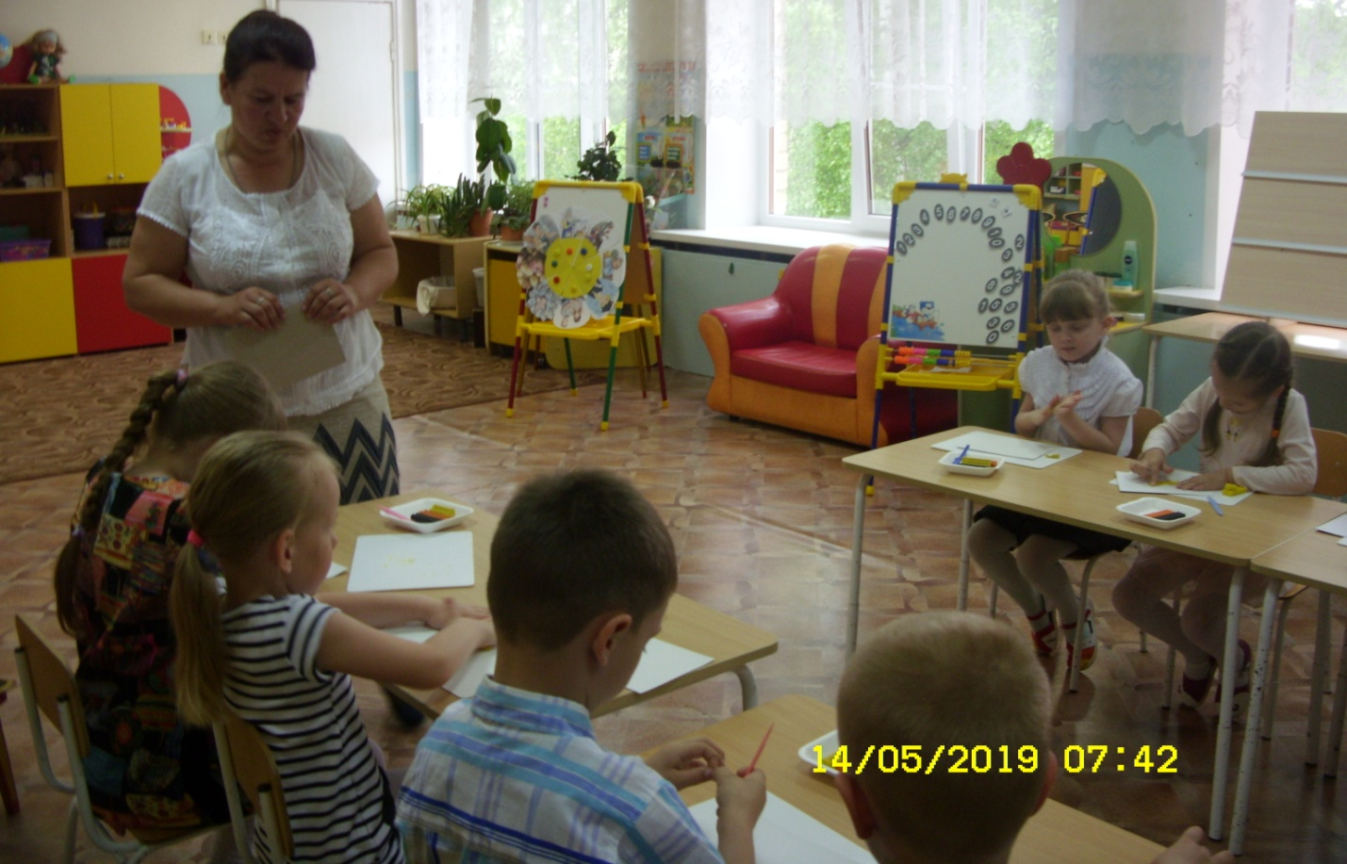
Кто закончил картинки, ставьте их на стенд.
- Егор подойди сосчитай, сколько у нас получилось цыплят. И составь пример. А Полина прочитает получившийся пример. Теперь Полина скажи, чья работа тебе понравилась и почему.
4. Подведение итога занятия.
- Дети, сегодня мы с вами узнали, что у каждой семьи есть свой бюджет, что деньги которыми семья будет распоряжаться – надо заработать и их количество не всегда большое. И родители деньги сначала расходуют на первоочередные нужды, а только после этого на игрушки и развлечения. Помните об этом, когда просите ваших родителей купить вам что- либо.

